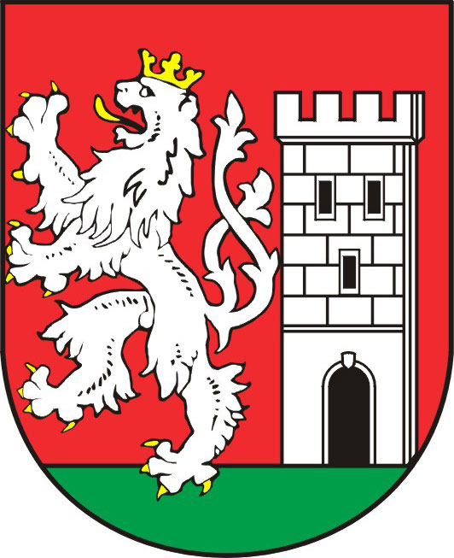

TISKOVÁ ZPRÁVA ZE ZASEDÁNÍ RADY MĚSTA NYMBURK

Výběrové řízení na tisk cykloprůvodce Nymbursko má vítěze

Na svém zasedání dne 13. dubna 2011 byla Rada města Nymburk informována o výsledcích výběrového řízení na tisk cykloprůvodce Nymbursko, který vyjde u příležitosti dokončení
3. a 4. etapy Cyklostezky Labe. Do výběrového řízení se přihlásilo celkem osm subjektů, jedna z nabídek však nesplňovala podmínky zadání a nebyla dále hodnocena. Jako nejvhodnější byla komisí vyhodnocena nabídka společnosti NOVÁ TISKÁRNA Pelhřimov spol. s. r. o. Cykloprůvodce bude vydán 29. dubna v nákladu 8000 výtisků a bude obsahovat souhrnný mapový podklad úseku přibližně od soutoku Labe s Cidlinou po Lysou nad Labem
a plán města se zakreslením turistických, informačních, servisních a dalších cílů pro turisty v Nymburce. Cykloprůvodce bude k dispozici např. v Turistickém informačním centru na náměstí v Nymburce.
Kolaudace dokončeného úseku cyklostezky je naplánována na konec dubna. V květnu proběhne slavnostní otevření cyklostezky – termín a program bude včas upřesněn.

Markéta Tomčíková
Městský úřad Nymburk
Tisková mluvčí
Tel: 606 608 445

